Digitale Weiterbildung für Mediation, Kommunikation & Führung

Flexibel · Praxisnah · Inspirierend

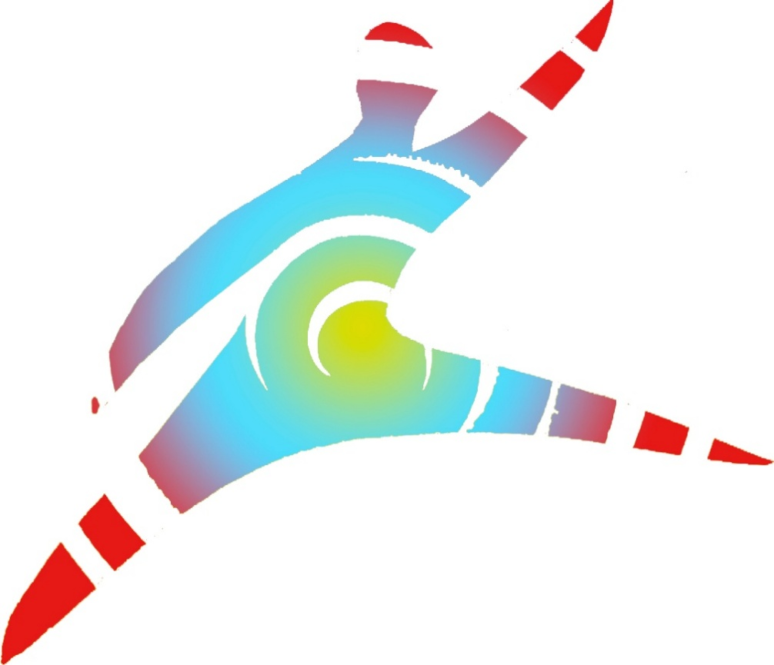

Lernen, wann und wo Sie wollen – mit Haltung, Struktur und Menschlichkeit.

Die PFEOS Akademie verbindet 30 Jahre Erfahrung mit modernen digitalen Lernformaten.

Überblick (digitale Lernwelt)

Angebot | Kurzbeschreibung | Link
FührungsHero | Die digitale Lernreise für moderne Führung. 14 Module mit Videos & Workbooks. | fuehrungshero.de
5-Wochen-Challenge „Konfliktlöser:in“ | In 5 Wochen zu souveräner Kommunikation & konstruktiver Konfliktlösung. | challenge.pfeos-akademie.de
Themenpakete | Kompakte Video- & Workbook-Bundles zu Führung, Kommunikation & Dynamik. | pfeos-akademie.de/digitale-angebote
Refresher Mediation Online | 8-Wochen-Kurs zur Auffrischung von Methoden & Sicherheit in der Praxis. | pfeos-akademie.de/refresher-ta-tzi-quick
🎧 Podcasts & Fachwissen on demand | Wissen zum Hören: MehrMethoden & Durchblick im Gespräch. | MehrMethoden · Durchblick im Gespräch

Über uns – Menschen mit Haltung

Wir sind die PFEOS Akademie – ein Familienunternehmen aus dem Allgäu, gegründet von Gisela & Peter Krämer. Seit über 30 Jahren begleiten wir Menschen, Teams und Organisationen auf ihrem Weg zu mehr Verständigung, Klarheit und innerer Stärke.

Heute führen wir weiter, was uns antreibt:
Mediation, Kommunikation & Führung – lebendig, menschlich und digital.

Unsere Haltung:
Wir glauben, dass Entwicklung nur gelingt, wenn Kopf, Herz und Haltung zusammenspielen.
Lernen darf Spaß machen – und Wirkung zeigen.

Das Team
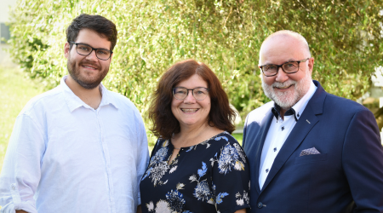
Gisela Krämer – Mediatorin BM, Ausbilderin BM & DCMV, Personalentwicklerin, Podcasterin, Autorin

Peter Krämer – Mediator und Wirtschaftsmediator, Ausbilder DCMV

Max Krämer – Mediator & Konfliktcoach, neue Generation mit systemischem Blick

Wir verbinden Erfahrung mit modernen Formaten, die Nähe schaffen – auch digital.
Denn Haltung ist kein Ort, sondern eine innere Verbindung.

LEITUNG DER Akademie
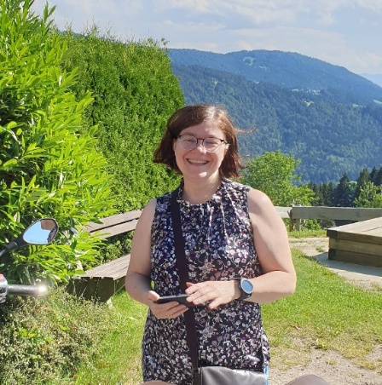
Gisela Krämer
Personalentwicklerin, Mediatorin BM & DCMV, Wirtschaftsmediatorin und Autorin.
Seit 1994 begleitet sie Menschen, Teams und Organisationen in Entwicklungs- und Klärungsprozessen.
Ihre Schwerpunkte liegen in Kommunikation, Persönlichkeitsentwicklung und Führung.
Mit Herz, Struktur und Humor verbindet sie Theorie, Praxis und Menschlichkeit.


Peter Krämer
Zertifizierter Mediator, Coach und Ausbilder DCMV.
Er verfügt über langjährige Erfahrung in der Arbeit mit Führungskräften, Teams und Unternehmen.
Seine Stärke liegt in der Verbindung von systemischer Analyse, Klarheit und humorvoller Praxisnähe.
Peter gestaltet Lernprozesse, in denen Struktur und Freude am gemeinsamen Lernen spürbar werden.

Gemeinsam stehen wir für über drei Jahrzehnte Erfahrung, systemisches Denken und eine Haltung, die Herz, Humor und Verstand vereint.
Unser Credo: „Lernen heißt, sich selbst besser verstehen – und andere wirksamer begleiten.“

WARUM DIGITAL LERNEN MIT PFEOS

Digitale Weiterbildung heißt bei uns nicht: allein vor dem Bildschirm.
Sondern: gemeinsam wachsen – mit Struktur, Praxis und persönlichem Kontakt.

🧭 Lernen mit Haltung statt Hektik
Wir fördern echtes Verständnis statt Informationsflut.
Jedes Format ist klar aufgebaut und methodisch fundiert.

💬 Erfahrung trifft digitale Nähe
Unsere Live-Sessions, Video-Lektionen und Workbooks verbinden Theorie und Praxis –begleitet von echten Menschen mit Erfahrung.

🤝 Praxis, Feedback & Reflexion
In Kleingruppen oder im Selbststudium – Sie bleiben im Austausch,
lernen aus der Praxis und reflektieren Ihr eigenes Kommunikationsverhalten.

Lernen Sie mit uns, Sprache, Konflikte und Führung neu zu gestalten – digital, praxisnah und menschlich.
Unsere digitalen Programme sind keine Fernkurse,
sondern interaktive Lernformate mit realem Kontakt, Austausch und Praxisbezug.

Alles an einem Ort – Ihre Akademie in der Hosentasche


Mit der PFEOS Akademie App = Führungsplus haben Sie jederzeit Zugriff auf Ihre Inhalte:

– Kurse, Workbooks & Videos auf Abruf
– Fortschrittstracking & Lernerinnerungen
– Austausch mit anderen Teilnehmenden
– Co-Working-Sessions & Community-Talks

📱 Verfügbar für iOS und Android:

[App Store-Link]
[Google Play-Link]

Egal ob Führungstraining, Mediation oder Kommunikation –

Ihre Lernreise begleitet Sie überall hin.

Mit der richtigen Übung, in der richtigen Umgebung kann Kommunikation fließen, strömen, sprudeln – das versprechen wir Ihnen.

FÜHRUNGSHERO & KONFLIKTLÖSER:IN

FührungsHero – Deine digitale Lernreise

Werde zur authentischen Führungskraft – mit 14 Modulen, Videos, Workbooks und
optionalen Impulsen für deinen Führungsalltag.
Du bestimmst dein Lerntempo und wählst, was zu dir passt.

Alle Übungen unterstützen deine Selbstreflexion und lassen sich sofort anwenden.
📱 Zugang zur PFEOS Akademie App inklusive:
- Inhalte auf Abruf – überall und jederzeit
- Austausch in der Community
- Regelmäßige Co-Working-Sessions für Fokus und Reflexion

🔗 Jetzt starten – Führungshero entdecken

5-Wochen-Challenge: Konfliktkompetenz aufbauen

Starte mit der kostenfreien Challenge „Konfliktlöser:in“ –
in fünf Wochen zu souveräner Kommunikation und konstruktiver Konfliktlösung.
💬 Mit Live-Sessions, Community und praktischen Übungen.
🔗 Zur Challenge →

  - Digitale Themenpakete – Lernen mit Wirkung

Führung & Selbstmanagement
Struktur und Klarheit im Führungsalltag
→ QUICK-Modell · Führungsdreieck · Antreiber-Strategien
🎥 Video + Workbook-Paket (3 Lektionen) – 23,79 € · Workshop je 49 €

Kommunikation & Zusammenarbeit
Klar sprechen, Konflikte vermeiden, Vertrauen stärken
→ Feedback geben · Strukturen schaffen · Bedürfnisse erkennen
🎥 Video + Workbook-Paket (3 Lektionen) – 23,79 € · Workshop je 49 €

Persönliche Entwicklung & Dynamiken
Souverän bleiben – auch in schwierigen Situationen
→ Rollenwechsel meistern · Manipulation erkennen · ruhig bleiben
🎥 Video + Workbook-Paket (3 Lektionen) – 23,79 € · Workshop je 49 €

https://www.pfeos-akademie.de/digitale-angebote

✨ Alle Themenpakete sind sofort online oder als Live-Workshop buchbar – praxisnah, kompakt und mit Zugang zur FührungPlus-Akademie.

Mit der richtigen Übung, in der richtigen Umgebung
kann Kommunikation fließen, strömen, sprudeln –
das versprechen wir Ihnen.

REFRESHER MEDIATION – KOMPAKTKURS FÜR MEDIATOR:INNEN

Frischen Sie Ihre Mediationskompetenz gezielt auf – in 8 Wochen kompakt & praxisnah.
Start: 15. Oktober 2025 · Online in der PFEOS Akademie
Unser Refresher richtet sich an ausgebildete Mediator:innen,
die wieder sicher auftreten, neue Methoden nutzen und aktuelle Praxisfälle souverän bearbeiten möchten.

Das erwartet Sie:
- Live-Online-Training in kleiner Gruppe
- Persönliche Supervision & praxisnahe Fallarbeit
- Neue Impulse mit TZI (Themenzentrierte Interaktion), Transaktionsanalyse & dem QUICK-Modell
- Sicherheit & Struktur für die eigene Mediationspraxis

Ihre Vorteile:
• Weiterbildungspflicht erfüllen (24 Std. anerkannt)
• Sicherheit und Routine gewinnen
• Praxisnähe & individuelles Feedback
• Netzwerkpflege mit Kolleg:innen
• Teilnahmezertifikat inklusive

Kursdetails:
📅 15. Oktober – 3. Dezember 2025
⏰ Mittwochs 18:15 – 21:15 Uhr (8 Wochen = 24 Std.)
💻 Online über die PFEOS Akademie
👥 Max. 10 Teilnehmende
💶 799 € (umsatzsteuerbefreit) · Ratenzahlung möglich
🔗 Jetzt anmelden und mediativ durchstarten.

✨ Der Refresher-Kurs verbindet bewährte Mediationsmethoden mit den einzigartigen Ansätzen der PFEOS Akademie – praxisnah, humorvoll und mit Herz.

VERÖFFENTLICHUNGEN

Themen, die uns bewegen
Unsere Blogs bei www.pfeos.de und www.pfeos-akademie.de gestalten wir mit viel Herz. In regelmäßigen Abständen erscheinen dort Beiträge zu Themen, die berühren, bewegen und inspirieren.

🎧 Unsere Podcasts verbinden Praxis, Haltung und Inspiration – überall hörbar.

MehrMethoden – Methoden für Mediation & Führung
Praktische Methoden und Tools für Mediation, Coaching und Führung – kompakt erklärt, sofort anwendbar.

Durchblick im Gespräch
Gespräche über Konflikte, Kommunikation und Verständigung – mit Herz und Tiefgang.

Methoden & Mehr
Methoden, Modelle und kreative Tools für Mediator:innen, Coaches und Führungskräfte.
👉 methodenundmehr.de

📚 Bücher & Arbeitsmaterialien

QUICK – Das Arbeitsbuch für Coaches & Mediator:innen &

Leicht verständliche Kommunikation

Zwei Fachbücher mit Metaphern, Geschichten und Anwendungsbeispielen für verständliche, wertschätzende Kommunikation.

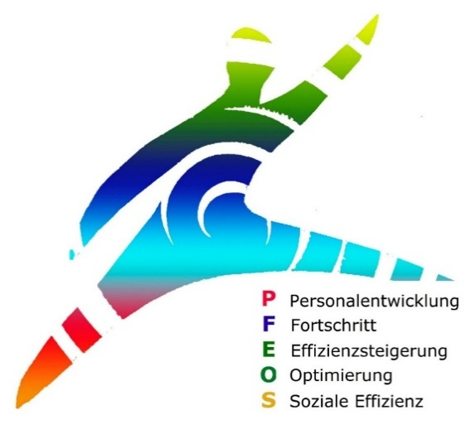
KONTAKT

PFEOS Akademie Dein Kompetenzzentrum für
Mediation | Kommunikation | Weiterbildung
Gisela & Peter Krämer
Bahnhofstraße 6, 87448 Waltenhofen

📞 08303 261 9915
✉️ kontakt@pfeos.de
🌐 pfeos-akademie.de

ZUGANG & APP
PFEOS Club – Ihr persönlicher Lernbereich
www.pfeos.club Hier loggen Sie sich mit Ihren Zugangsdaten ein
und finden Ihre Kurse, Videos und Unterlagen an einem Ort.

FührungPlus App – Lernen überall und jederzeit
[App Store-Link] | [Google Play-Link]

Laden Sie die App herunter und melden Sie sich dort mit Ihrem PFEOS Club-Login an. So haben Sie Ihre Lerninhalte, Workbooks & Community immer dabei.

Unsere Akademie-Angebote
- Modulare Mediationsausbildung – 10 Monate berufsbegleitend
- Kompakte Mediationsausbildung – 2 Blockwochen + Online-Learning
- Weiterbildung für Mediator:innen – Vertiefung & Spezialisierung
- FührungPlus – Digitale Angebote – Online-Formate Führung & Konfliktlösung
- Konfliktlöser-Challenge – 5 Wochen kostenfrei online starten

Seien Sie mutig – und gewinnen Sie mit uns.
Mit Herz, Humor & Verstand.

